⑥補助事業海域(A～D区画)の天然ワカメ
基質の周囲と周辺では、A区画、B区画、C区画およびR3区画の消波ブロック上で、天然ワカメの自生を確認し、各区画全体を潜水士が遊泳して被度を確認した(図4.2-17(1)～(2))。
天然ワカメについては、補助事業による基質の設置が2024年12月から2025年1月であることから補助事業で用いた種糸由来ではなく、2021年12月に基質の設置とワカメの種糸が移植されていたR3区画での試験によるもの、もしくは、R3区画の試験以前から生息していた可能性が考えられる。
5月の分布範囲はA区画では水深0～4.5m、B区画では水深0～6.0ｍ、R3区画では地点R3-Aの水深0～5.0ｍ、R3-Bの水深0～2.0m、地点CではC2地点で水深2.0m付近の範囲であった。被度は、A区画が10％、B区画が5％、R3区画およびC区画(C2地点周辺)が5％未満であり、藻長範囲はA区画～R3区画が20～100㎝、C区画が50㎝程度であった。なお、補助事業海域のD区画および対照区では天然ワカメは確認できなかった。
3月の分布範囲はA区画では水深0～4.5m、B区画では水深0～6.0ｍ、R3区画ではR3-Bの水深4.0m付近の範囲と、R3区画より北側でワカメの生育が確認できた。これらのワカメの分布には補助事業によって造成されたワカメによるものも含まれるとみられる。被度は、A区画が10～20％、B区画が5未満～10％、R3区画が5％未満であり、藻長範囲はA区画～B区画が20～100㎝、R3区画が5㎝程度であった。また、A区画とB区画では護岸前面の平担部の被覆石上にも被度5%未満～10%、藻長5～100cmのワカメの分布が確認できた(図4.2-17(3))。なお、補助事業海域のC区画およびD区画、また、対照区ではワカメが確認できなかった。

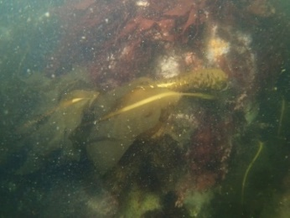  A区画(A2)  被度10%、水深0～4.5m | 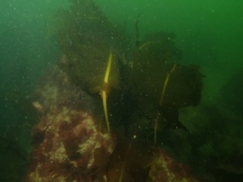  A区画(A3)  被度10%、水深0～4.5m | 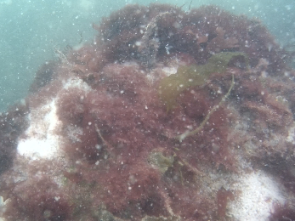  B区画(B2)  被度5%、水深0～6m
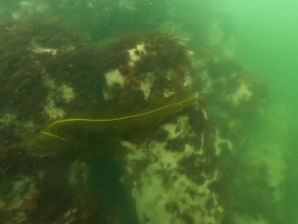  B区画(B3)  被度5%、水深0～6m | 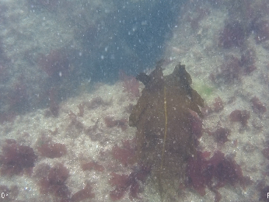  B区画(B4)  被度5%、水深0～6m | 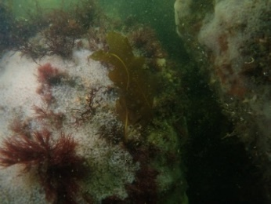  B区画(B5)  被度5%、水深0～6m
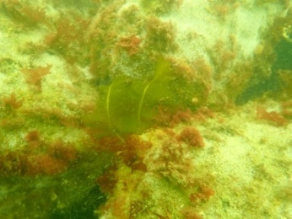  C区画(C2)  被度5%未満、水深2m | 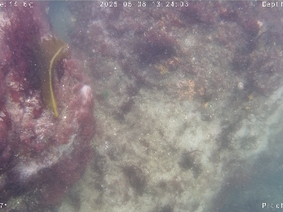  R3区画(R3-A)  被度5%未満、水深0～6m | 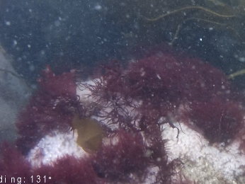  R3区画(R3-B)  被度5%未満、水深0～2m
図4.2-17(1) 天然ワカメの自生状況(2025年5月)
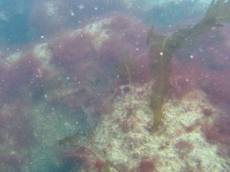  A区画(A2)  被度10～20%、水深3～4.5m | 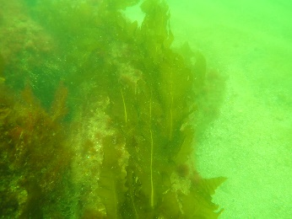  A区画(A3)  被度10～20%、水深3～4.5m | 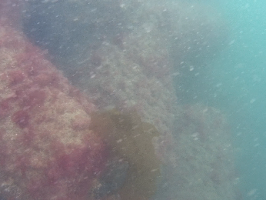  B区画(B1)  被度5％未満、水深0～4m
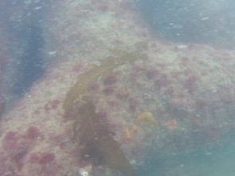  B区画(B2)  被度5%未満、水深0～6m | 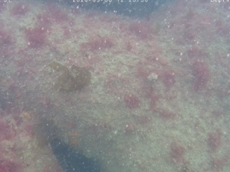  B区画(B3)  被度5%未満、水深0～6m | 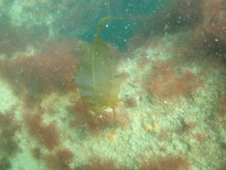  B区画(B4)  被度5%未満、水深0～6m
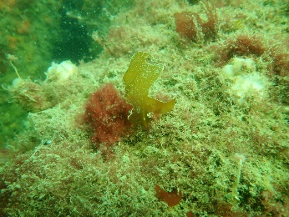
R3区画(R3-B)
被度5%未満、水深4m
図4.2-17(2) 天然ワカメの自生状況(2026年3月)

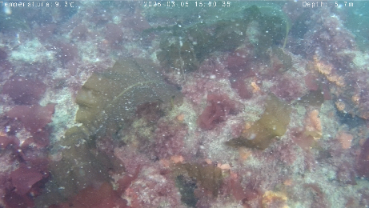  A区画(A2)  被度10%、水深0～6m | 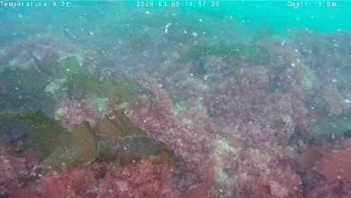  A区画(A3)  被度10%未満、水深0～6m | 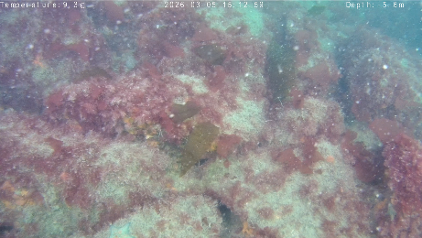  B区画(B1)  被度5%、水深0～6m
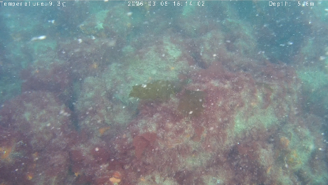
B区画(B2)
被度5%未満、水深4m
図4.2-17(3) 天然ワカメの自生状況(護岸前面の平坦部被覆石上、2026年3月)

⑦補助事業海域(A～D区画)のホンダワラ類
5月ではA区画～R3区画、D区画の北側(D2)の基質周囲および周辺でホンダワラ類のタマハハキモクの自生を確認し、各区画全体を潜水士が遊泳して確認した結果、5％未満の被度であった(図4.2-18)。周辺での分布範囲は水深0～2.0mであった。対照区では確認できなかった。
3月では全区画でタマハハキモクは確認されなかった。

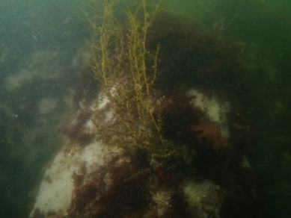  A区画(A2,A3)  被度5%未満、水深0～2m | 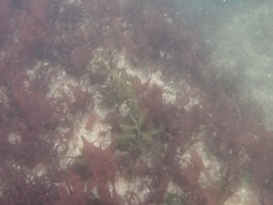  B区画(B2～B5)  被度5%未満、水深0～2m
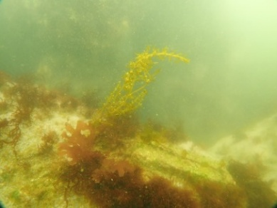  D区画(D2)  被度5%未満、水深2m | 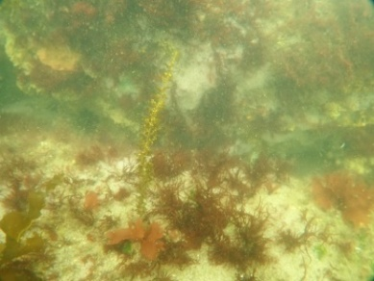  R3区画(A,B)  被度5%未満、水深0～2m
図4.2-18 護岸上で観察されたホンダワラ類(タマハハキモク、2025年5月)

⑧小型海藻類
5月では、A、B、R3、C、D、対照区(以下、全区画とする)の基質上にはアオサ属やフクロノリ、イギス科を確認し、基質周囲では小型海藻類のムカデノリ、イギス科、ススカケベニ、カバノリ、タオヤギソウ、アオサ属等を確認した(図4.2-19(1))。しかし、後述の表4.2-13(1)に示すように基質上については、D区画の水深2mの地点を除き、小型海藻類の出現がほとんどみられなかった。各区画での岸沖方向のライン観察と横断方向での分布を確認した結果、全区画での護岸での分布状況は、ムカデノリが水深0～5.0mの範囲に被度10％で分布し、その他の小型海藻類が水深0～6.5ｍの範囲に被度30％で分布していることを確認した(図4.2-19(2))。
3月では、全区画の基質上にはアオサ属、ショウジョウケノリ、フクロノリ、シオグサ属、ダジア科、ムカデノリを確認し、基質周囲では小型海藻類のショウジョウケノリ、ムカデノリ、ダジア科、アオサ属、ススカケベニ、フクロノリ、カバノリ、タオヤギソウを確認し(図4.2-20(1))、D区画の4m帯の基質を除き、基質上および基質周囲のほとんどでショウジョウケノリが優占した。各区画での岸沖方向のライン観察と横断方向での分布を確認した結果、全区画の護岸での分布状況は、ショウジョウケノリが水深1.0～3.0mの範囲に被度40～70％、ムカデノリが水深0～3.0mの範囲に被度5％で分布し、その他の小型海藻類が水深0～6.5ｍの範囲に被度10％で分布していることを確認した(図4.2-20(2))。

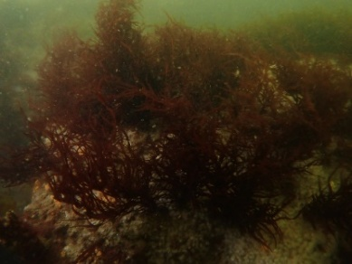  ムカデノリ | 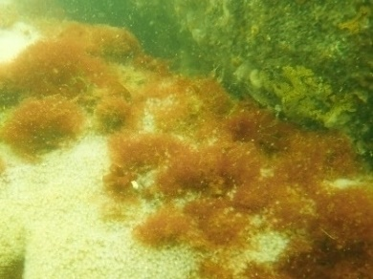  イギス科 | 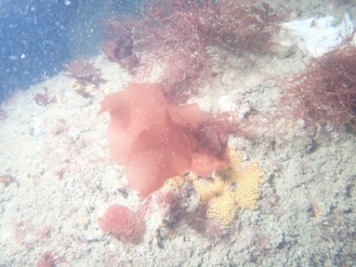  スズカケベニ
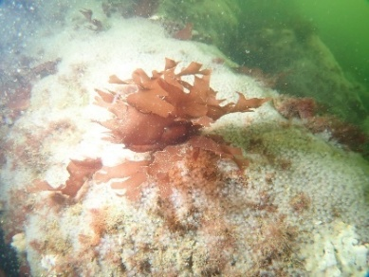  カバノリ | 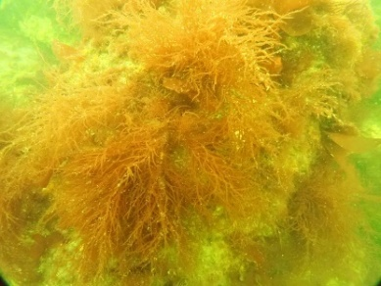  タオヤギソウ | 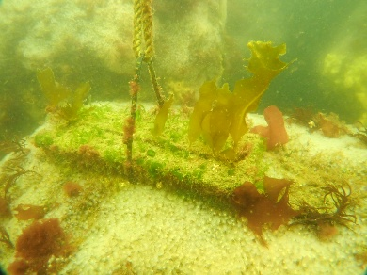  アオサ属(基質上の緑色の海藻)
図4.2-19(1) 各区画の基質上および基質周囲でみられた小型海藻類（2025年5月）

 | ムカデノリ | 小型海藻類
A区画 | 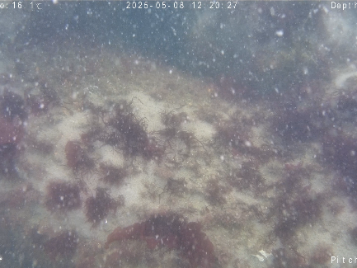  被度5%、水深0～4m | 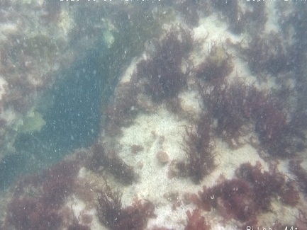  被度30%、水深0～4.5m
B区画 | 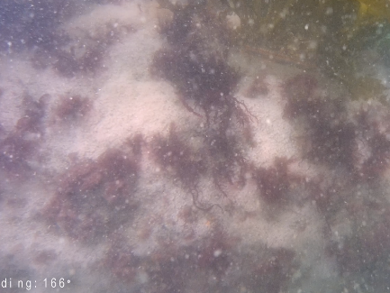  被度5%、水深0～4m | 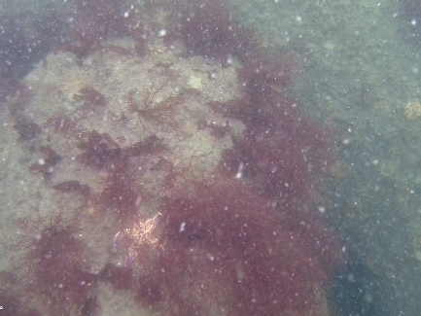  被度30%、水深0～6m
C区画 | 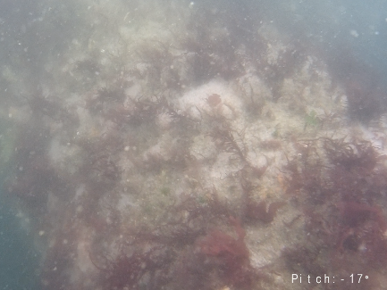  被度5%、水深0～4m | 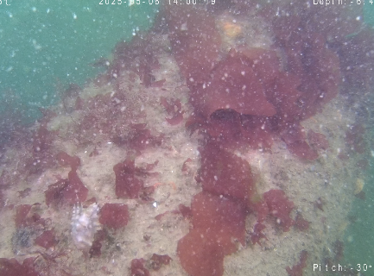  被度30%、水深0～6m
D区画 | 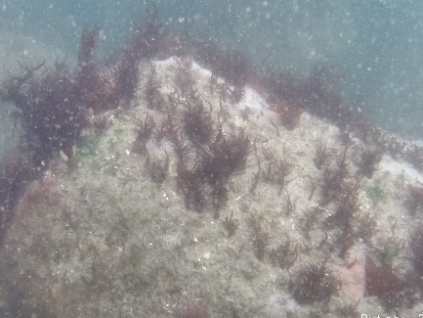  被度5%、水深0～4m | 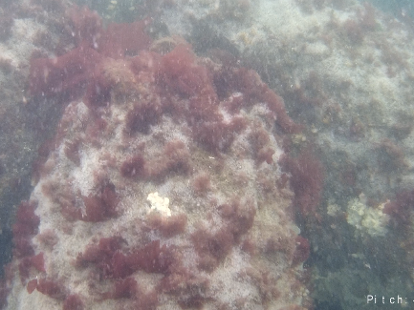  被度30%、水深0～6m
対照区 | 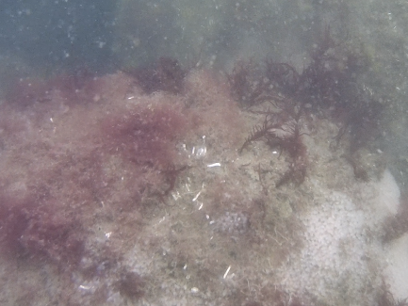  被度5%、水深0～4m | 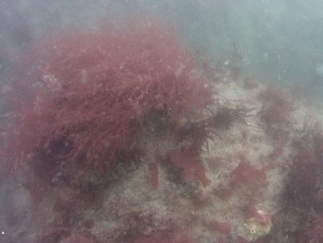  被度30%、水深0～6m
図4.2-19(2) 全区画の周囲のムカデノリとその他の小型海藻類（2025年5月）

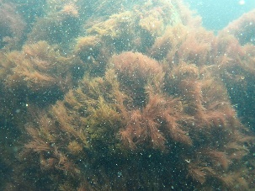  ショウジョウケノリ | 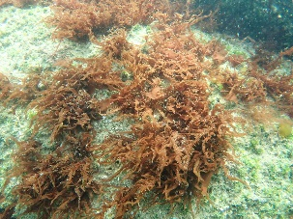  ムカデノリ | 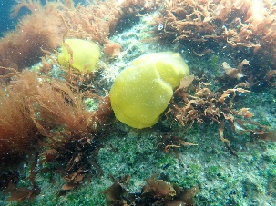  フクロノリ | 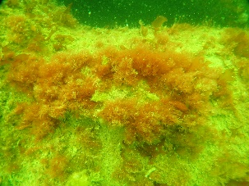  ダジア科
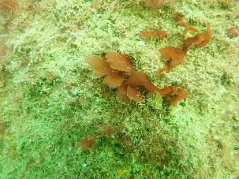  カバノリ | 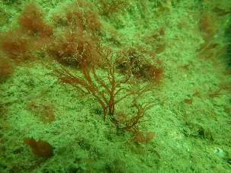  タオヤギソウ | 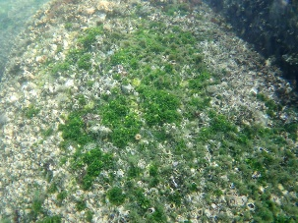  アオサ属 | 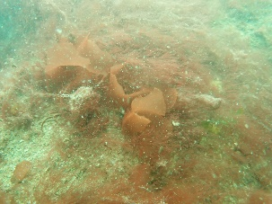  スズカケベニ
図4.2-20(1) 各区画の基質上および基質周囲でみられた小型海藻類（2026年3月）

 | ショウジョウケノリ | ムカデノリ | 小型海藻類
A  区  画 | 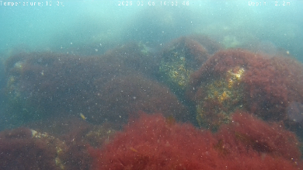  被度70%、水深1～3m | 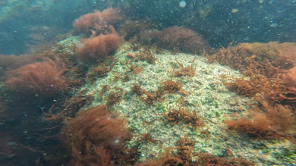  被度5%、水深0～3m | 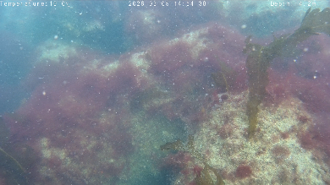  被度10%、水深0～4.5m
B  区  画 | 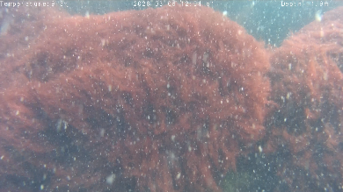  被度70%、水深1～3m | 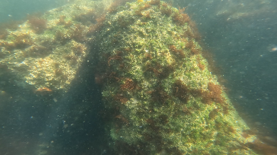  被度5%、水深0～3m | 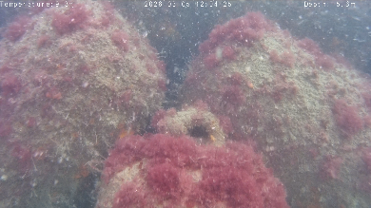  被度10%、水深0～6m
C  区  画 | 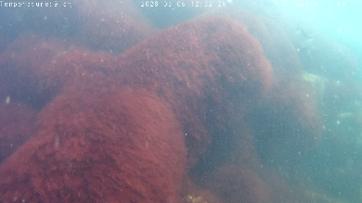  被度70%、水深1～3m | 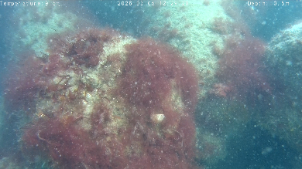  被度5%、水深0～3m | 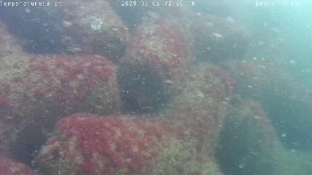  被度10%、水深0～6m
D  区  画 | 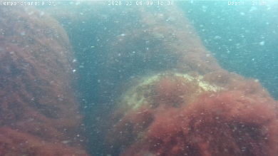  被度50%、水深1～3m | 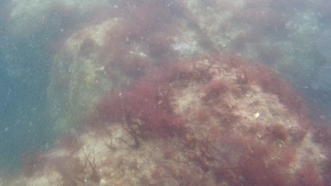  被度5%、水深0～3m | 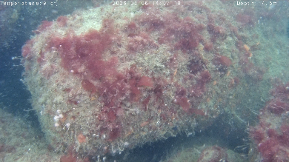  被度10%、水深0～6m
対  照  区 | 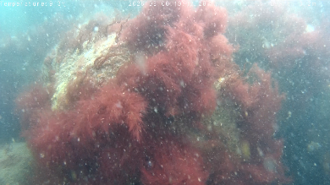  被度40%、水深1～3m | 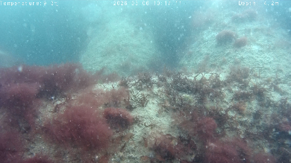  被度5%、水深0～3m | 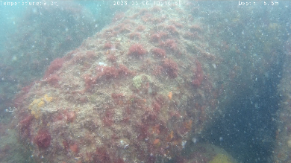  被度10%、水深0～6m
図4.2-20(2) 全区画の周囲のショウジョウケノリ、ムカデノリとその他の小型海藻類（2026年3月）

水中ドローンについては、潜水目視観察に対して補完的な確認として、事業対象海域の各区画の護岸南北の横断方向および護岸法尻から水面までの断面方向を広く観察し、補助事業でのワカメの生育状況、護岸上の天然ワカメや小型海藻類の分布状況や魚類の出現状況を確認した(図4.2-21(1)～(2))。

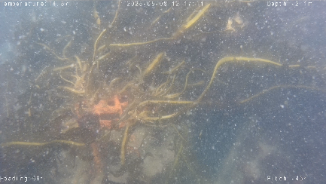  A区画 | 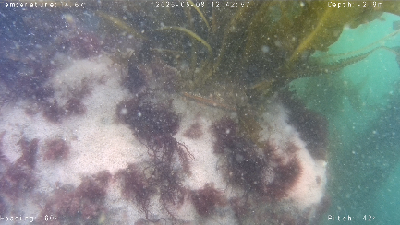  B区画 | 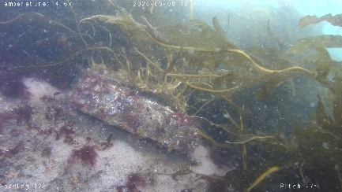  R3区画
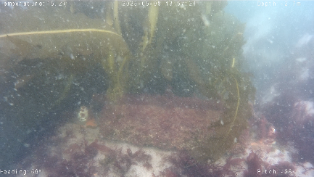  C区画 | 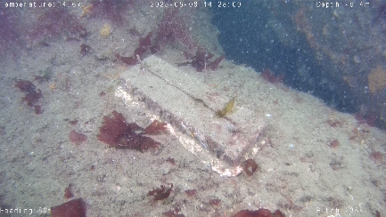  D区画 | 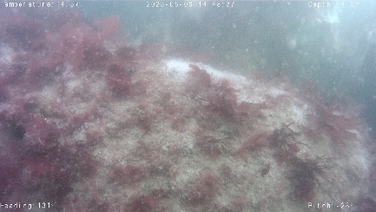  対照区
図4.2-21(1) 水中ドローン観察結果(2025年5月)

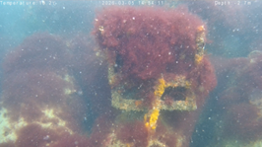  A区画 | 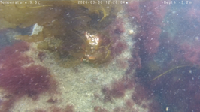  B区画 | 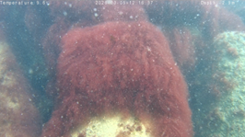  R3区画
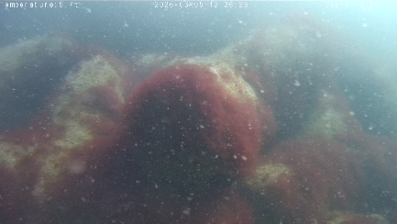  C区画 | 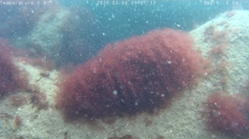  D区画 | 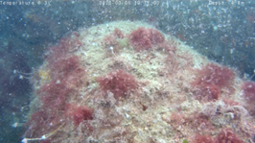  対照区
図4.2-21(2) 水中ドローン観察結果(2026年3月)

以上の潜水目視観察の結果について、基質上と基質周囲を表4.2-13(1)～(2)に、また、周辺を表4.2-14-1(1)～(2)に示す。また、各区画で確認した基質数を表4.2-14-2(1)～(2)に示す。
観察結果のワカメについては、「基質上」に出現したワカメが基質で生育したワカメ、「基質周囲」や「周辺」で出現したワカメが護岸上にみられた天然ワカメを示し、CO₂吸収量算出にあたっては、基質で生育したワカメは表4.2-13(1)～(2)の観察結果を、天然ワカメ、タマハハキモクおよび小型海藻類は表4.2-14-1(1)～(2)の観察結果を用いた。

表4.2-13(1) 潜水目視観察結果(基質および基質周囲、2025年5月)

表4.2-14-1(1) 潜水目視観察結果(周辺、2025年5月)

表4.2-13(2) 潜水目視観察結果(基質および基質周囲、2026年3月)

表4.2-14-1(2) 潜水目視観察結果(周辺、2026年3月)

表4.2-14-2(1)各区画で確認された基質数とワカメの生育が確認できた基質数(2025年5月)
項目 |  | A区画  ※1 | B区画 | R3区画 | C区画 | D区画
 |  |  |  |  |  | (水深2.0m) | (水深4.0m)
基質の設置数 |  | 15 | 310 | 18 | 20 | 150 | 150
調査で確認を行った基質数(①) |  | 15 | 310 | 18 | 20 | 54 | 61
①のう  ち、 | ワカメ生育が確認できた基質数 | 15 | 189 | 18 | 20 | 39 | 49
①のう  ち、 | ワカメ生育が確認できなかった基質数 | 0 | 121 | 0 | 0 | 15 | 12
※1 A区画は剣山,CS-A,CS-Bのそれぞれ5基の計15基設置
※ワカメ生育の基質数の判別は、潜水士の目視および撮影動画により行った。

表4.2-14-2(2)各区画で確認された基質数とワカメの生育が確認できた基質数(2026年3月)
項目 |  | A区画  ※1 | B区画※2 |  | R3区画 | C区画 | D区画
 |  | A区画  ※1 | 種糸取り付け | 取り付け無 | R3区画 | C区画 | (水深2.0m) | (水深4.0m)
基質の設置数 |  | 15 | 143 | 167 | 18 | 20 | 150 | 150
調査で確認を行った基質数(①) |  | 15 | 143 | 167 | 18 | 20 | 42 | 44
①のう  ち、 | ワカメ生育が確認できた基質数 | 14 | 134 | 7 | 8 | 11 | 1 | 15
①のう  ち、 | ワカメ生育が確認できなかった基質数 | 1 | 9 | 160 | 10 | 9 | 41 | 29
※1 A区画は剣山,CS-A,CS-Bのそれぞれ5基の計15基設置
※2 B区画では2025年12月13日にワカメ種苗付き種糸が新たに143基取り付けられた。
※ワカメ生育の基質数の判別は、潜水士の目視および撮影動画により行った。

